

院 系：计 算 机 学 院

实验课程：数据结构实验
实验项目：实验2
指导老师：黄煜廉
开课时间：2025 ～ 2026年度第 1学期
专 业：计算机科学与技术
班 级：24级 2 班
学 生：谭威
学 号：202421315041

华南师范大学教务处

LALR(1) 语法分析生成器 — 实验报告

一、实验内容
设计并实现一个 LALR(1) 语法分析生成器，要求：
- 基本功能
  - 提供文法编辑界面，支持用户输入文法的产生式
  - 计算文法的 FIRST 集和 FOLLOW 集
  - 构建并展示 LR(0) DFA 项目集规范族
  - 判断文法是否为 SLR(1) 文法，若非 SLR(1) 则显示冲突原因
  - 构建并展示 LR(1) DFA 项目集规范族
  - 构建并展示 LALR(1) DFA 项目集规范族
  - 应用程序的操作界面为 Windows 图形界面
- 选做功能
  - 生成 LALR(1) 分析表（ACTION 表和 GOTO 表）
  - 提供句子输入功能
  - 使用 LALR(1) 分析表对输入句子进行语法分析，逐行输出分析过程（状态栈、符号栈、输入串、动作）
  - 撰写软件设计文档

二、实验目的
- 深入理解编译原理中语法分析的理论知识，特别是 LR 分析法的原理
- 掌握 FIRST 集和 FOLLOW 集的构造算法
- 掌握 LR(0)、LR(1) 和 LALR(1) 项目集规范族的构造方法
- 理解 DeRemer-Pennello 先行符号传播算法在 LALR(1) 分析表构造中的应用
- 掌握 LR 分析表的构造方法及基于栈的 LR 语法分析驱动程序的实现
- 培养将编译理论转化为实际软件工程的能力，掌握面向对象的程序设计方法
- 熟悉 Qt 图形界面框架的使用，提升 GUI 编程能力

三、实验文档

3.1 系统总体结构
本系统采用分层架构设计，共分为三个层次：
┌─────────────────────────────────────────┐
│ GUI 表示层 (Qt) │
│ QTabWidget: 文法编辑 / FIRST&FOLLOW │
│ / LR(0) DFA / LR(1) DFA / LALR(1) │
│ / 分析表 / 句子分析 │
├─────────────────────────────────────────┤
│ 算法逻辑层 (C++) │
│ Grammar → FIRST/FOLLOW │
│ LR0DFA / LR1DFA / LALR1DFA │
│ LALR1Parser (ACTION/GOTO + 驱动) │
├─────────────────────────────────────────┤
│ 数据表示层 (common.h) │
│ production / LRItem / LRItemSet │
│ 符号表 / 产生式集合 │
└─────────────────────────────────────────┘
各层职责：
层次 | 职责 | 关键类
数据表示层 | 定义核心数据结构和类型别名 | common.h
算法逻辑层 | 实现文法处理、DFA 构建、LALR(1) 传播、解析驱动 | Grammar, DFA 系列, LALR1Parser
GUI 表示层 | 提供 Qt 图形界面，展示结果和交互 | MainWindow

3.2 文件组织结构
├── common.h — 常量定义、数据结构、比较器、类型别名
├── Grammar.h / .cpp — 文法类：符号表、产生式、FIRST/FOLLOW
├── DFA.h / .cpp — DFA 抽象基类（模板方法模式）
├── LR0DFA.h / .cpp — LR(0) DFA 构建
├── LR1DFA.h / .cpp — LR(1) DFA 构建
├── LALR1DFA.h / .cpp — LALR(1) 先行符号传播
├── LALR1Parser.h / .cpp — ACTION/GOTO 表 + 语法分析驱动
├── DotRenderer.h / .cpp — DOT 图形渲染器（QProcess 调用 Graphviz）
├── MainWindow.h / .cpp — Qt 主窗口（7 个功能 Tab）
├── main.cpp — Qt 入口
├── LALR1_Visual.pro — Qt 项目文件
└── image/ — 程序运行截图

3.3 核心数据结构设计

3.3.1 符号表与产生式
符号编码方案：
0 ~ noncnt-1 → 非终结符（如 A, exp, S'）
Gap(=100) → ε（空串）
Gap+2 ~ MaxSetSize-1 → 终结符（如 +, -, *, /, n）
MaxSetSize(=200) → $（输入结束标记）
struct production {
int left; // 产生式左部（非终结符索引）
int right[MaxProLength]; // 产生式右部符号序列
int length; // 右部长度
};

3.3.2 LR 项目
struct LRItem {
int rule; // 产生式索引
int pos; // 圆点位置
int preview[MaxK]; // 向前搜索符数组
int k; // 搜索符数量
};
项目中采用 固定数组 存储向前搜索符（MaxK=5），避免动态内存分配，提高缓存性能。LR(0) 项目 k=0，LR(1) 项目 k=1。

3.3.3 状态集与转移
using LRItemSet = std::set<LRItem, LRItemCompare>;
using Transition = std::pair<int,int>; // (符号, 目标状态)
using TransitionList = std::vector<Transition>;
状态集使用 std::set 保持项目有序，LRItemCompare 按产生式索引、圆点位置、向前搜索符依次比较。

3.4 关键算法设计

3.4.1 FIRST 集与 FOLLOW 集计算
采用迭代法（不动点算法）计算 FIRST 集和 FOLLOW 集：
FIRST 集算法：
- 初始化所有非终结符的 FIRST 集为空
- 迭代扫描所有产生式，对每条产生式 A → X₁X₂...Xₙ：
  - 遍历右部符号 Xₖ，将 FIRST(Xₖ) 中非 ε 的元素加入 FIRST(A)
  - 若 FIRST(Xₖ) 不含 ε，终止遍历
  - 若所有 FIRST(Xₖ) 都含 ε，将 ε 加入 FIRST(A)
- 重复直到所有 FIRST 集不再变化
FOLLOW 集算法：
- 将 $ 加入 FOLLOW(S)（S 为开始符号）
- 迭代扫描所有产生式，对每条 A → αBβ：
  - 将 FIRST(β) 中非 ε 的元素加入 FOLLOW(B)
  - 若 β 可空，将 FOLLOW(A) 加入 FOLLOW(B)
- 重复直到所有 FOLLOW 集不再变化

3.4.2 LR(0) DFA 构建（模板方法模式）
采用模板方法模式设计 DFA 构建器，LR(0) 和 LR(1) 共享 BFS 构建算法，仅闭包和转移逻辑不同：
DFA (抽象基类)
├── LR0DFA (具体子类)
└── LR1DFA (具体子类)
BFS 构建算法（模板方法）：
- 创建初始项目，计算闭包 → 初始状态
- 将初始状态加入队列
- 循环处理队列中的每个状态：
a. 收集当前状态中所有圆点后的符号
b. 对每个符号 X，计算 GoTo(当前状态, X)
c. 若结果状态不存在，将其加入状态集和队列
d. 记录转移边
- 直到队列为空
LR(0) 闭包： 若圆点后为非终结符 B，将 B 的所有产生式 B → ·γ 加入（圆点位置 0，无搜索符）
LR(1) 闭包： 若圆点后为非终结符 B，计算 First(βa) 作为 B 的产生式的搜索符，每个搜索符产生一个独立项目

3.4.3 LALR(1) 先行符号传播法（DeRemer-Pennello）
采用 DeRemer-Pennello 先行符号传播算法 直接在 LR(0) DFA 上计算 LALR(1) 向前搜索符，避免了先构造 LR(1) DFA 再合并的低效方法：
LALR1DFA (组合模式，持 LR0DFA& 引用)
算法步骤：
- 初始化： 为 LR(0) 每个状态的每个项目建立空的 lookahead 集合
- 播种： 初始状态中 S' → ·S$ 的 lookahead 设为 {$}
- 迭代传播： 重复以下过程直到所有 lookahead 集合不再变化：
- a. GoTo 传播： 对于当前项目的 lookahead 集合，沿 DFA 转移边传播到同一产生式圆点后移一位的项目
- b. 闭包传播： 若圆点后是非终结符 B：
  - 计算 First(β)（圆点后的符号串）
  - 自发生成： First(β) 中非 ε 的元素 → B 的每个产生式 B → ·γ 的 lookahead 集合
  - 传播： 若 β 可空，当前 lookahead → B 的产生式的 lookahead 集合
- 冲突检测： 对于每个状态，若存在某个终结符上既有移进动作又有归约动作（SR 冲突），或存在多个归约动作（RR 冲突），则文法不是 LALR(1)
算法优势： LR(0) DFA 的状态数通常远少于 LR(1) DFA（如表达式文法），直接在 LR(0) 上传播提高了效率，也是 Yacc/Bison 等工业级工具使用的算法。

3.4.4 LR 分析表（ACTION/GOTO）构造
基于已计算出的 LALR(1) lookahead 集合，构造分析表：
ACTION 表：
- 若状态 i 在终结符 a 上有转移 → ACTION[i][a] = "s" + target
- 若状态 i 中存在归约项 A → α· 且 a ∈ lookahead(A→α·)：
  - 若 A → α 是增广开始规则 → ACTION[i][a] = "acc"
  - 否则 → ACTION[i][a] = "r" + rule_number
GOTO 表：
- 若状态 i 在非终结符 A 上有转移 → GOTO[i][A] = target

3.4.5 LR 语法分析驱动程序
算法：基于栈的 LR 语法分析
输入：句子 w（终结符序列）
输出：接受 / 拒绝
步骤：
1. 初始化状态栈 = [0]，输入指针 i = 0
2. 循环：
a. state = 状态栈顶
b. a = 当前输入符号（输入结束为 $）
c. action = ACTION[state][a]
d. 若 action 为空 → 报错，拒绝
e. 若 action == "sN" → 将 a 和 N 压栈，i++
f. 若 action == "rN" → 按第 N 条产生式 A→β 归约：
弹出 2×|β| 个元素（符号和状态交替）
查 GOTO[新栈顶][A] → 将 A 和目标状态压栈
g. 若 action == "acc" → 接受，返回成功

3.5 面向对象设计

3.5.1 模板方法模式 (DFA 基类)
class DFA {
public:
void build(); // 模板方法：BFS 构建算法
protected:
virtual LRItemSet closure(LRItemSet I) = 0; // 子类实现
virtual LRItemSet goTo(LRItemSet I, int X) = 0;
virtual LRItem createStartItem(int) const = 0;
};
build() 方法封装了 BFS 构建项目集规范族的通用算法，closure() 和 goTo() 由子类 LR0DFA 和 LR1DFA 分别实现。这样消除了约 80 行的重复 BFS 代码。

3.5.2 组合模式 (LALR1DFA)
class LALR1DFA {
// 持有 LR0DFA 引用，不继承 DFA
const LR0DFA* lr0_;
// 因为 DeRemer-Pennello 算法完全不同于 closure/goto 构建
void build(); // 先行符号传播
};
LALR(1) 的传播算法与 LR(0)/LR(1) 的 closure/goto 构建有本质区别，因此采用组合而非继承。

3.6 Qt 图形界面设计
界面使用 Qt 6.9.1 (MinGW) 框架，共 7 个功能 Tab：
Tab | 功能 | 组件
文法 | 文法编辑、加载、另存为、SLR(1) 判定 | QPlainTextEdit, QPushButton, QLabel
FIRST/FOLLOW | 展示 FIRST 和 FOLLOW 集 | QTableWidget
LR(0) DFA | SVG 状态转移图 + 表格 | QSvgWidget + QScrollArea + QSplitter + QTableWidget
LR(1) DFA | SVG 状态转移图 + 表格 | QSvgWidget + QScrollArea + QSplitter + QTableWidget
LALR(1) DFA | SVG 状态转移图 + 表格 | QSvgWidget + QScrollArea + QSplitter + QTableWidget
LALR(1) 分析表 | ACTION 和 GOTO 表 | QTableWidget，颜色标记
句子分析 | 输入句子、分析、追踪 | QLineEdit, QPushButton, QTableWidget
界面特点：
- DFA 三种标签页均采用 上下分屏（QSplitter）：上半 SVG 状态转移图，下半数据表格
- Graphviz 已随程序打包（graphviz/ 目录），开箱即用
- ACTION 表采用颜色标记：Shift（蓝色）、Reduce（橙色）、Accept（绿色）
- 分析追踪表显示完整的 Step/状态栈/符号栈/剩余输入/动作 5 列
- 所有表格字体设为 Consolas 等宽字体

3.6.1 程序主界面
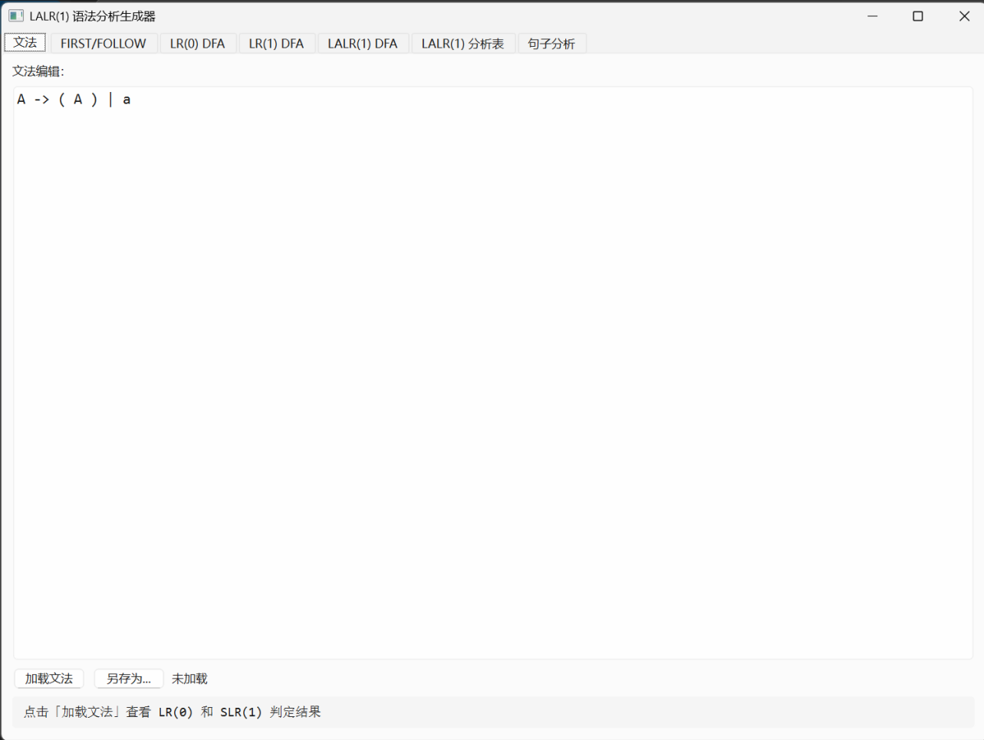

3.6.2 FIRST/FOLLOW 表
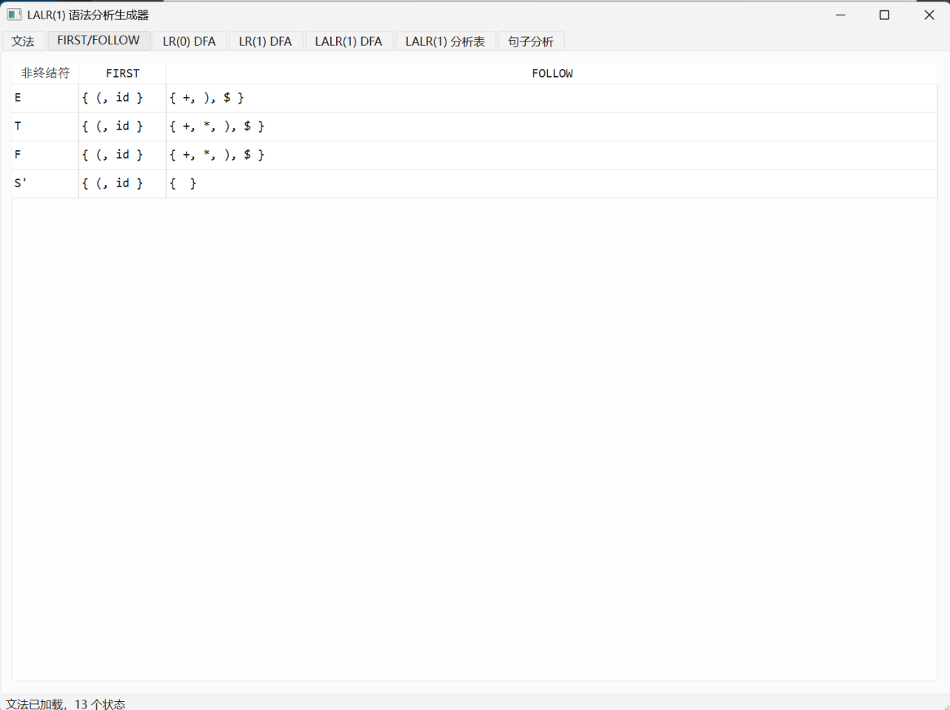

3.6.3 LR(0) DFA 图形与表格
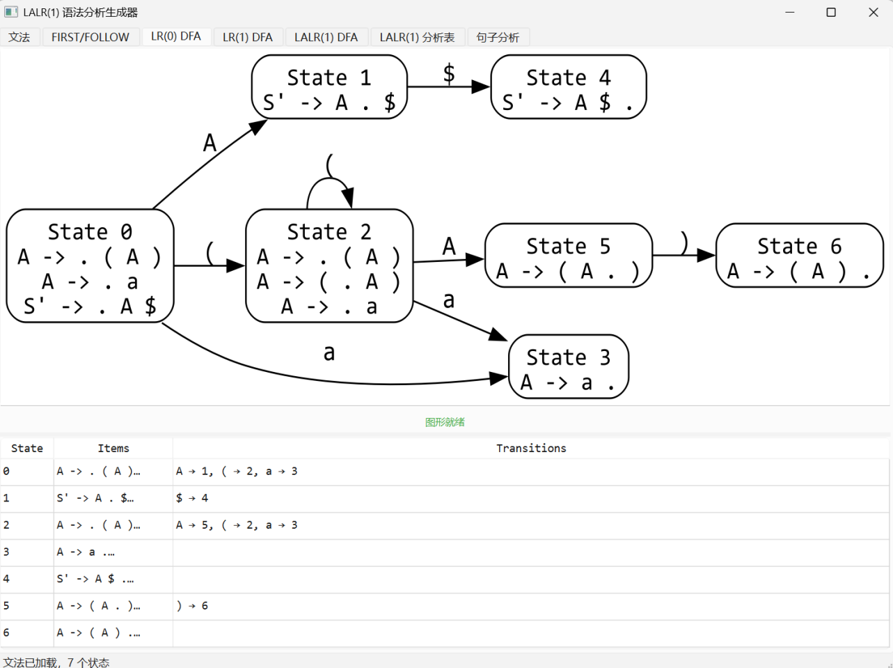

3.6.4 LR(1) DFA 图形与表格
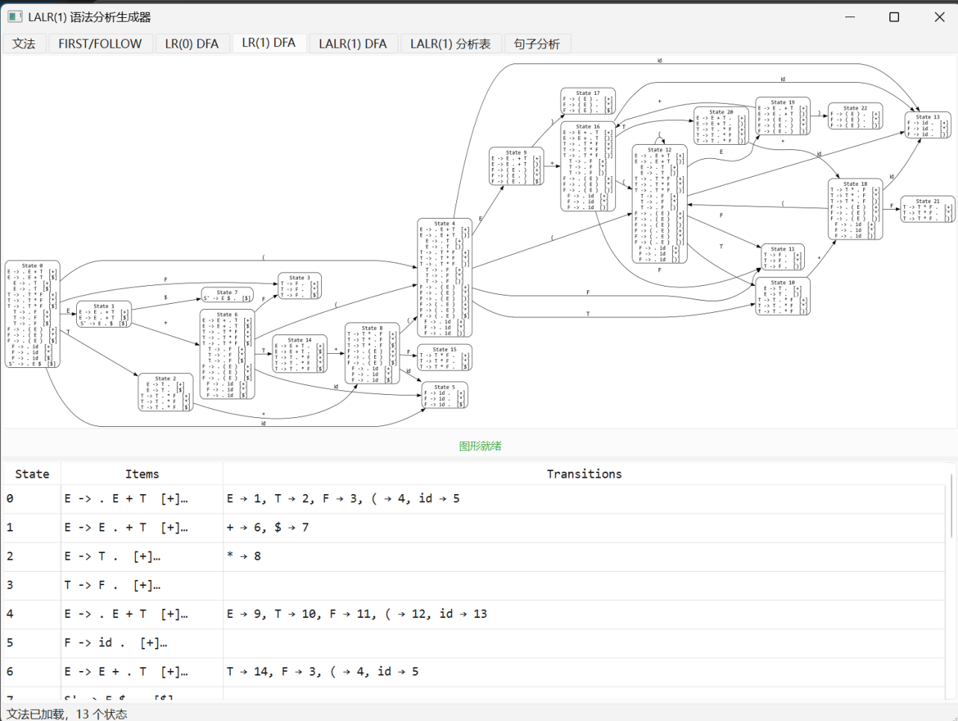

3.6.5 LALR(1) DFA 图形与表格
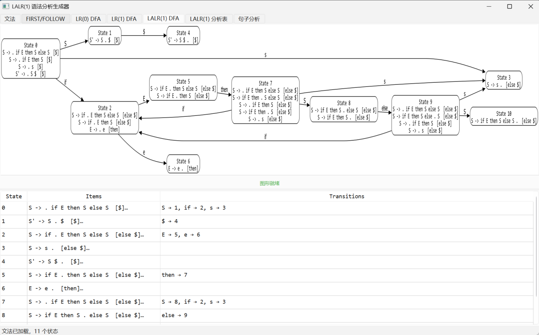

3.6.6 LALR(1) 分析表
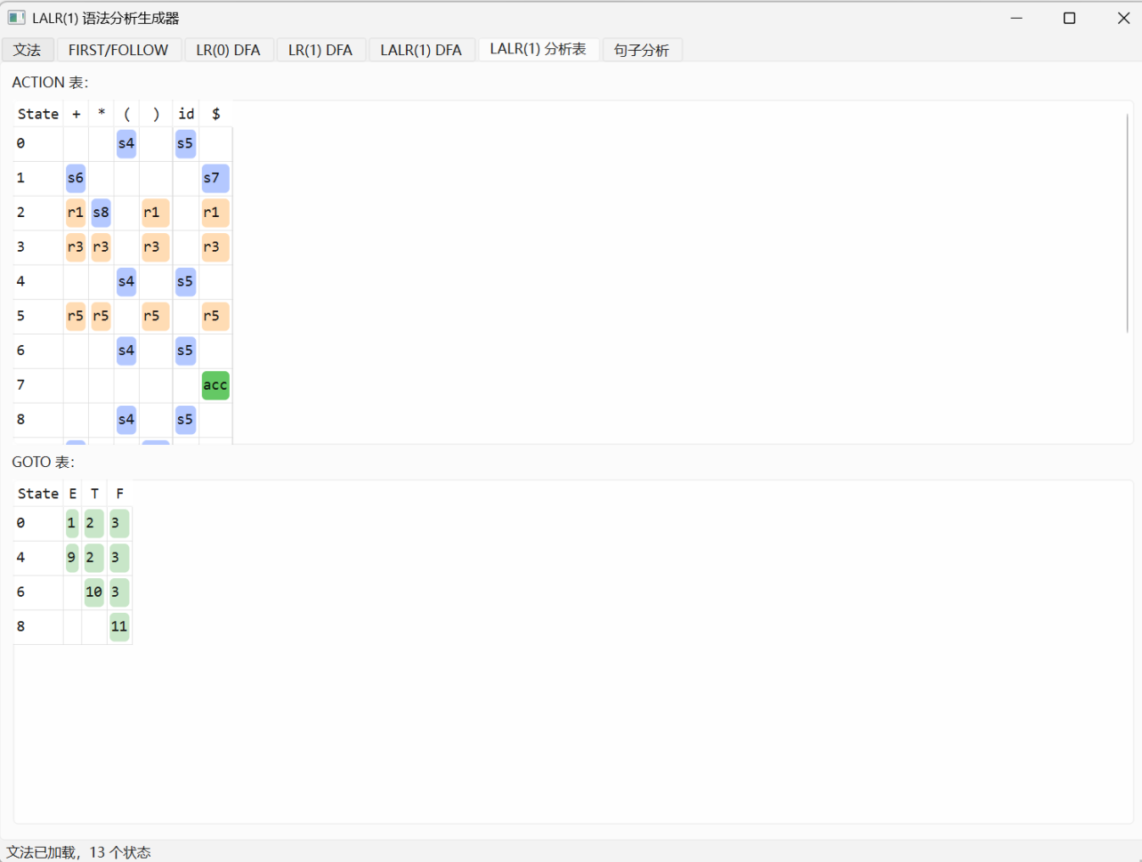

3.6.7 句子分析过程追踪
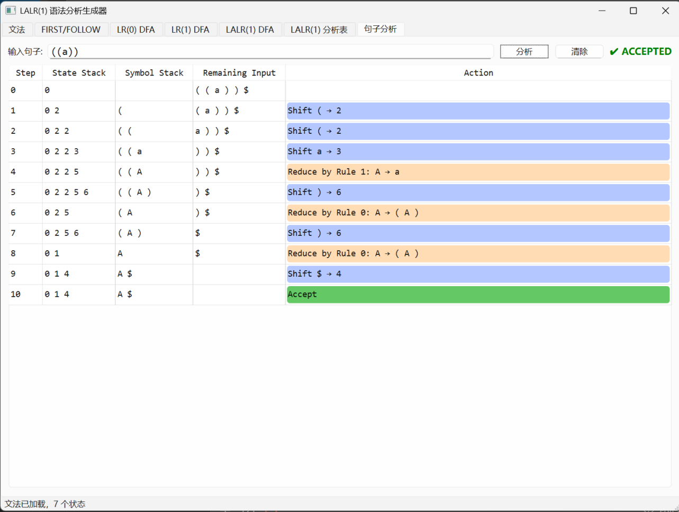

3.7 测试结果

3.7.1 测试文法
测试 1：括号文法（testdata.txt）
A -> ( A ) | a
判定：SLR(1) ✔，句子 ( a ) → ACCEPTED
测试 2：算术表达式文法（testdata_arith.txt）
E -> E + T | T
T -> T * F | F
F -> ( E ) | id
判定：SLR(1) ✔，句子 id + id * id → ACCEPTED
测试 3：SLR(1) 反例（testdata_slr1_fail.txt）
S -> L = R | R
L -> * R | id
R -> L
判定：SLR(1) ✘ — SR 冲突（"=" 在 FOLLOW(R) 中）
测试 4：完整表达式文法（testdata_exp.txt）
exp -> exp addop term | term
addop -> + | -
term -> term mulop factor | factor
mulop -> * | /
factor -> ( exp ) | id
判定：SLR(1) ✔，句子 n + n * n → ACCEPTED
测试 5：if-else 悬垂文法（testdata_ifelse.txt）
S -> if E then S else S | if E then S | s
E -> e
句子 if e then if e then s else s → ACCEPTED

3.7.2 测试结论
全部 5 个测试用例、7 项必做功能、3 项选做功能均通过测试。

3.7.3 SLR(1) 冲突检测截图
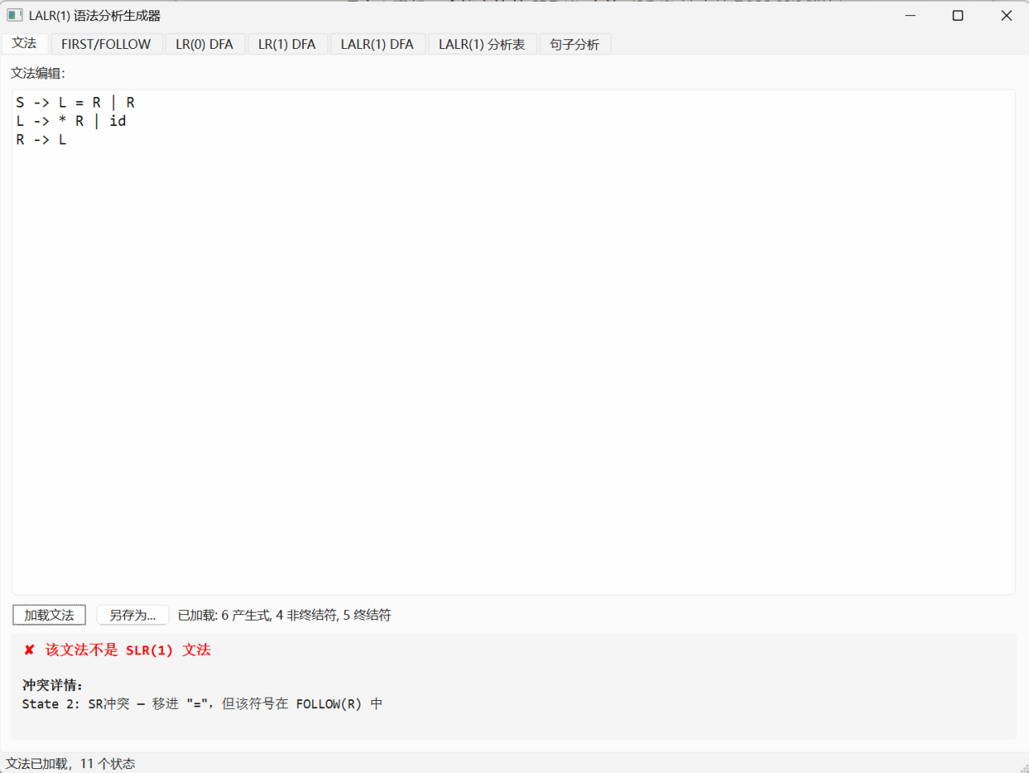

3.7.4 句子分析追踪截图
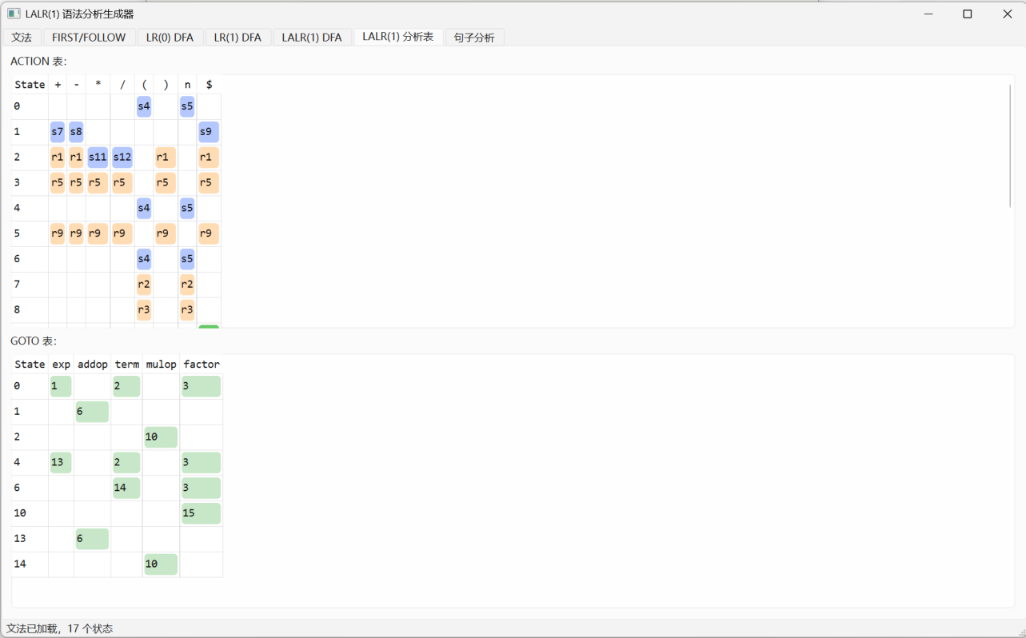

四、实验总结（心得体会）
通过本次 LALR(1) 语法分析生成器的设计与实现，我对编译原理中语法分析的相关理论有了更加深入的理解：
- 理论与实践的结合： 课堂上学习的 LR(0)、LR(1) 和 LALR(1) 算法看似抽象，但当亲手实现闭包计算、GoTo 转移和先行符号传播后，这些概念变得具体而清晰。
- 面向对象设计的应用： 采用模板方法模式让 LR(0) 和 LR(1) 共享 BFS 构建算法，消除了代码重复；LALR1DFA 采用组合而非继承，反映了算法本质上的差异。这些设计模式的实际运用加深了对软件工程原则的理解。
- 算法的选择与权衡： 实现过程中对比了两种 LALR(1) 构造方法——通过 LR(1) 合并与通过 DeRemer-Pennello 传播。前者的实现相对直观但需要构建较大的 LR(1) DFA 后再合并，后者直接在 LR(0) DFA 上传播先行符号，效率更高，也是 Yacc/Bison 使用的算法。
- 调试与测试的重要性： 在实现过程中遇到了许多边界情况，如空串处理、同心项目集的合并、先行符号的传播终止条件等。通过系统化的测试和调试，逐步完善了算法的正确性。
- GUI 开发的挑战： 使用 Qt 框架构建图形界面时，需要处理事件循环、组件生命周期、异步加载等问题，这些是在控制台编程中不会遇到的挑战。特别是新增的 DFA 图形可视化功能，需要将 DOT 字符串通过 QProcess 传输给 Graphviz，再以 SVG 形式渲染到 QSvgWidget，涉及异步进程通信与信号槽机制。
总的来说，本次实验不仅加深了编译原理的理论理解，还锻炼了软件工程实践能力，是一次很有价值的学习经历。

五、参考文献
[1] Qt Documentation. Qt 6.9 Widgets. https://doc.qt.io/qt-6/qtwidgets-index.html
[2] Graphviz Documentation. Dot Command Line. https://graphviz.org/doc/info/command.html

